Сетевой видеорегистратор
Серия NVR308-X

Основные особенности
  - Поддержка видеоформатов Ultra H.265, H.265 и H.264
  - 16/32/64-канальный вход
  - Поддержка IP-камер сторонних производителей, совместимых с профилями стандарта ONVIF: Profile S, Profile G, Profile T
  - 2 канала HDMI, 1 канал VGA. HDMI1 и HDMI2 с разрешением до 4K (3840x2160)
  - Независимые выходы HDMI1, HDMI2 и VGA
  - Запись с разрешением до 12 МП
  - Поддержка RAID 0, 1, 5, 6, 10
  - 8 жестких дисков SATA емкостью до 10 ТБ каждый
  - Различные режимы разворачивания изображения fisheye при просмотре в реальном времени и воспроизведении через веб-интерфейс и ГИП
  - Поддержка горячего резервирования по схеме N+1
  - Поддержка выходного напряжения питания 12 В
  - Технология ANR для повышения надежности хранилища в случае отключения сети
  - Поддержка обновления через облако

Технические характеристики
Модель | NVR308-16X |  | NVR308-32X |  | NVR308-64X
Видеовход/аудиовход
IP-видеовход | 16 каналов |  | 32 канала |  | 64 канала
Двухканальный аудиовход | 1 канал, RCA
Сетевой разъем
Входная пропускная способность | 384 Мбит/с
Выходная пропускная способность | 384 Мбит/с
Количество удаленных пользователей | 128
Протоколы | P2P, UPnP, NTP, DHCP и PPPoE
Видеовыход/аудиовыход
Выход HDMI/VGA | VGA:  1920 × 1080P/60 Гц, 1920 × 1080P/50 Гц, 1600 × 1200/60 Гц, 1280 × 1024/60 Гц,  1280 × 720/60 Гц и 1024 × 768/60 Гц  HDMI1/HDMI2 (аудиовыход HDMI не поддерживается):  4K (3840 × 2160)/30 Гц, 1920 × 1080P/60 Гц, 1920 × 1080P/50 Гц, 1600 × 1200/60 Гц,  1280 × 1024/60 Гц, 1280 × 720/60 Гц, 1024 × 768/60 Гц
Разрешение записи | 12 МП/8 МП/6 МП/5 МП/4 МП/3 МП/1080P/960P/720P/D1/2CIF/CIF
Аудиовыход | 1 канал, RCA
Синхронное воспроизведение | 16 каналов
Экран коридорного режима | 3/4/5/7/9/10/12/16 | 3/4/5/7/9/10/12/16/32
Декодирование
Формат декодирования | Ultra 265, H.265 и H.264
Просмотр в реальном времени/  воспроизведение | 12 МП/8 МП/6 МП/5 МП/4 МП/3 МП/1080P/960P/720P/D1/2CIF/CIF
Производительность | 2 × 12 МП при 30 к/с,  4 × 4K при 30 к/с,  8 × 4МП при 30 к/с,  9 × 4 МП при 25 к/с,  16 × 1080P при 30 к/с |  |  | 2 × 12 МП при 30 к/с,  4 × 4K при 30 к/с,  8 × 4МП при 30 к/с,  9 × 4 МП при 25 к/с,  16 × 1080P при 30 к/с,  32 × 960P при 25 к/с |  | 2 × 12 МП при 30 к/с,  4 × 4K при 30 к/с,  8 × 4МП при 30 к/с,  9 × 4 МП при 25 к/с,  16 × 1080P при 30 к/с,  32 × 960P при 25 к/с,  36 × 720P при 30 к/с, 64 × D1
Жесткий диск
SATA | 8 интерфейсов SATA
Объем памяти | До 10 ТБ на каждый жесткий диск
eSATA | 1 × интерфейс eSATA
Массив дисков
Тип массива | RAID 0, 1, 5, 6, 10
Smart
Видеоаналитика | Обнаружение лиц, обнаружение вторжения, обнаружение пересечения линии, тревога по звуку, обнаружение расфокусировки, обнаружение смены сцены, автоматическое слежение, обнаружение оставленных и удаленных объектов
Поиск VCA | Поиск лиц, поведенческий поиск
Статистический анализ | Подсчет людей
Внешний интерфейс
Сетевой интерфейс | 2 самонастраивающихся интерфейса Ethernet RJ45, 10/100/1000 Мбит/с
Последовательный интерфейс | 1 × RS232, 1 × RS485
Интерфейс USB | Передняя панель: 2 интерфейса USB2.0, задняя панель: 1 × USB3.0
Тревожный вход | 16 каналов
Тревожный выход | 4 канала
Общие характеристики
Электропитание | 100–240 В перем. тока  Потребляемая мощность: ≤ 25 Вт (без жесткого диска)
Условия эксплуатации | от -10 до +55°C, отн. влажность ≤ 90% (без конденсации)
Размеры (Ш × Г × В) | 442 × 426 × 89 мм
Вес (без жесткого диска) | ≤ 5,7 кг

Размеры
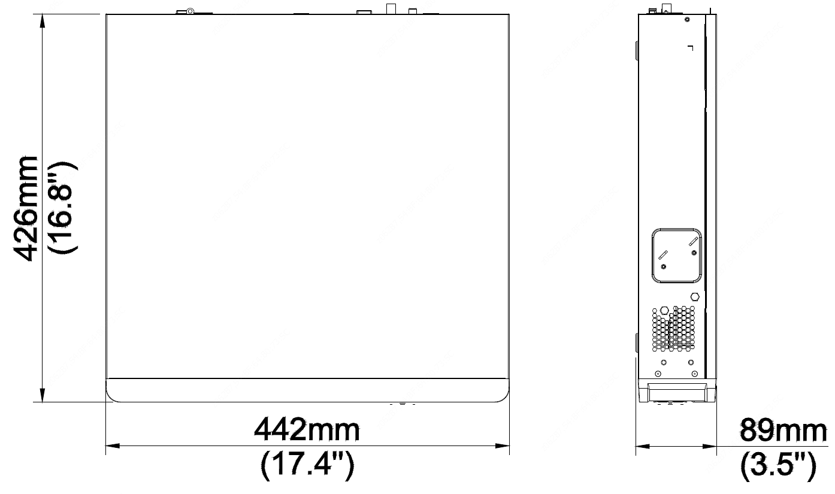

Задняя панель
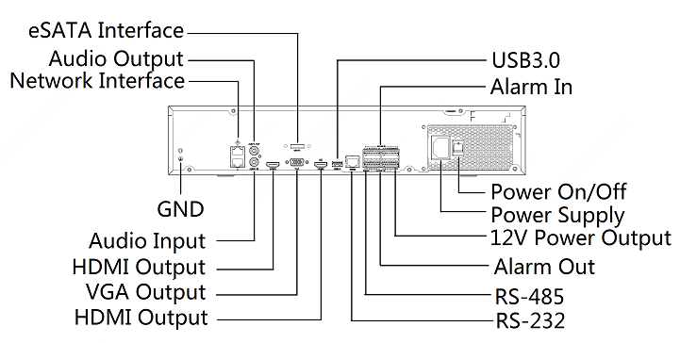
Интерфейс eSATA
Аудиовыход
Сетевой интерфейс
ЗЕМЛЯ
Аудиовход
Выход HDMI
Выход VGA
USB3.0
Тревожный вход
Выход HDMI
Выключатель питания
Электропитание
Выходное напряжение питания 12 В
Тревожный выход
RS-485
RS-232

Zhejiang Uniview Technologies Co., Ltd.
Building No.10, Wanlun Science Park, Jiangling Road 88, Binjiang District, Hangzhou, Zhejiang, China (Ханчжоу, Чжэцзян, Китай)
Эл. почта: overseasbusiness@uniview.com; globalsupport@uniview.com
http://www.uniview.com
© 2021, авторские права принадлежат компании Zhejiang Uniview Technologies Co., Ltd. Все права защищены.
- Информация о характеристиках изделия и его наличии может быть изменена без предварительного уведомления.

